РЕСПУБЛИКА ТАТАРСТАН  КУКМОРСКИЙ МУНИЦИПАЛЬНЫЙ РАЙОН  СОВЕТ ЯДЫГЕРЬСКОГО СЕЛЬСКОГО ПОСЕЛЕНИЯ  422124, РТ, Кукморский район,  с. Ядыгерь, ул.Ленина д.28а | 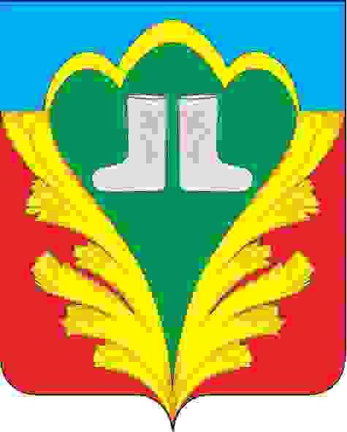 | ТАТАРСТАН РЕСПУБЛИКАСЫ  КУКМАРА МУНИЦИПАЛЬ РАЙОНЫ  ЯДЕГӘР АВЫЛ  ҖИРЛЕГЕ СОВЕТЫ  422124, РТ, Кукмара районы,  Ядегәр авылы, Ленин урамы, 28а йорт
тел.: (8 84364) 35-5-88, факс (8 84364) 35-5-88; e-mail:Yad.Kuk@tatar.ru
ПОСТАНОВЛЕНИЕ
Главы Ядыгерьского сельского поселения
Кукморского муниципального района Республики Татарстан
17 марта 2023 год №2
О внесении изменений в состав координационного совета по развитию малого и среднего предпринимательства на территории Ядыгерьского сельского поселения Кукморского муниципального района Республики Татарстан утвержденный постановлением «О создании координационного совета по развитию малого и среднего предпринимательства на территории Яыгерьского сельского поселения Кукморского муниципального района Республики Татарстан» от 17 января 2019 года №1

В связи с переходом отдельных лиц на другую работу постановляю:
1. Внести изменения в состав координационного совета по развитию малого и среднего предпринимательства на территории Ядыгерьского сельского поселения Кукморского муниципального района Республики Татарстан, утвержденный постановлением главы Ядыгерьского сельского поселения от 17 января 2019 года №1, изложив его в новой прилагаемой редакции.
2. Контроль за исполнением настоящего постановления оставляю за собой.

Глава Ядыгерьского
сельского поселения А.Н.Файзуллин

Приложение
к постановлению главы
Ядыгерьского сельского
поселения от 17.03.2023 № 1

С О С Т А В
координационного совета по развитию малого и среднего предпринимательства на территории Ядыгерьского сельского поселения Кукморского муниципального района
Республики Татарстан

1. Файзуллин Айдар Назипович - Глава Ядыгерьского сельского поселения, председатель
2. Валеева Гульназ Файзелкабировна – секретарь Ядыгерьского сельского исполнительного комитета
3. Леонтьев Алексей Иванович - депутат Совета Ядыгерьского сельского поселения (по согласованию);
4. Галиуллин Марат Файзелхакович - депутат Совета Ядыгерьского сельского поселения (по согласованию);
5. Сабитова Раушания Максутовна - депутат Совета Ядыгерьского сельского поселения (по согласованию).

